Innowacyjne aplikacje ułatwiające życie
Postęp technologiczny jest ważnym elementem rozwoju cywilizacji. Coraz więcej mamy do czynienia z digitalizacją. Gazety są wydawane w formie elektronicznej, książki
w formie e-booków. Wiele sklepów stacjonarnych przenosi swoją działalność do sieci. Usługodawcy coraz częściej reklamują swoje oferty w Internecie, by przyciągnąć jak największą liczbę klientów. Płatności wykonywane telefonem, zamawianie jedzenia, rezerwacje noclegów, zakup biletów – to najszybszy i najbardziej komfortowy sposób dla użytkowników smartfonów. Wystarczy kilka kliknięć w wyświetlacz telefonu.

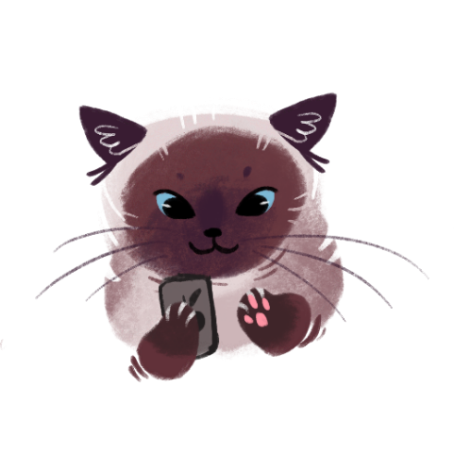
Lwia część społeczeństwa korzysta ze smartfonów. Dla przedstawicieli zwłaszcza młodszego pokolenia, normą są płatności dokonywane za pomocy funkcji NFC lub BLIK. Mało kto nosi przy sobie gotówkę. By kupić bilet, nie trzeba ustawiać się w kolejkach do biletomatu lub okienka na stacjach kolejowych. Szybciej dokonuje się zakupu przez Internet. Nie da się przejść obojętnie obok zalet, które oferują te małe urządzenia.
Aplikacje dla żyjących w biegu
Jeszcze większym usprawnieniem są aplikacje. Cechują się intuicyjną obsługą. Oferują możliwość połączenia z kartą płatniczą. W rezultacie dokonywanie zakupów, przelewów ogranicza się do kilkudziesięciu sekund. Korzystanie z wszelkich dostępnych na rynku aplikacji proponowanych przez firmy stało się niewiarygodnym uproszczeniem procesów rezerwacji wizyt w salonach piękności, fryzjerów, trenerów personalnych itd. Dokonywanie rezerwacji tradycyjnymi metodami jak dzwonienie na podany numer, może skutkować zajętą linią telefoniczną lub brakiem odpowiedzi. Pójście w ciemno i czekanie na swoją kolej nie wchodzi w rachubę, ponieważ wszystkie terminy w danym dniu mogą okazać się zarezerwowane. Podobnie sytuacja wygląda w branży hotelarskiej. Tutaj aplikacje również spełniają swoją rolę. Zamiast po kolei przeglądać każdą witrynę internetową z ofertami, sprawdzać ceny oraz wolne terminy, wystarczy pobrać dedykowaną w tym celu aplikację. Jeśli coś jest proste i łatwe użytkownicy o wiele chętniej wybiorą taką opcję.
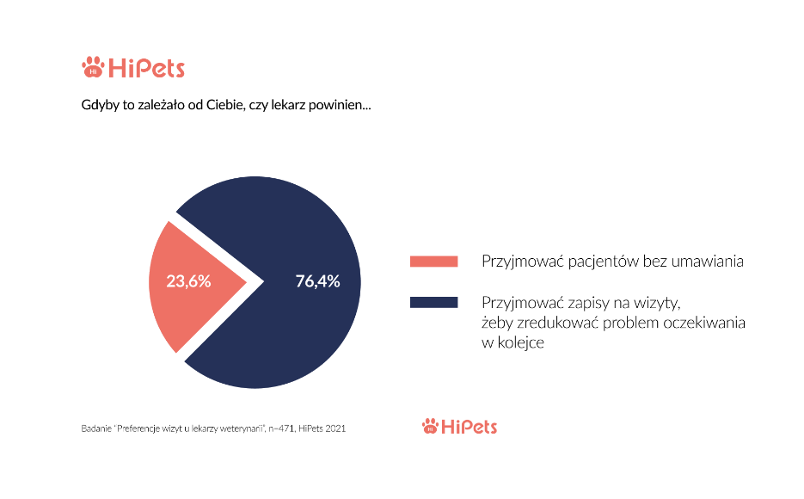
– Rezerwacje usług, robienie zakupów lub zamawianie posiłków przez Internet, czy aplikacje do tego przeznaczone, stają się coraz bardziej popularne. Ich głównym atutem jest to, że dają ogromną możliwość wyboru w jednym medium. Jest to bardzo wygodne, praktyczne i proste. Aplikacje są tworzone w sposób przyjazny i intuicyjny dla użytkownika, by ten bez problemu potrafił się w niej poruszać. Również metody dokonywania płatności, przelewów stały się proste. Wszystko działa sprawnie, a wykonanie tych czynności zajmuje niewielką ilość czasu. – mówi Leszek Wolany, CMO.
Postęp technologiczny dotyczy również branży weterynaryjnej. Pośród ankietowanych ponad 76% odpowiedziało, że lekarz weterynarii powinien przyjmować wizyty na zapisy, żeby zredukować problem oczekiwania w kolejce. Rezerwacje znacznie ułatwiają planowanie dnia. Dla opiekunów zwierząt domowych takie medium byłoby idealnym rozwiązaniem. Skoro na co dzień większość z nich i tak korzysta z wszelkich udogodnień technologicznych, dlaczego nie mieliby również robić tego, gdy w grę wchodzi bezpieczeństwo i zdrowie ich czworonożnych podopiecznych?

HiPets innowacyjna aplikacja dla miłośników zwierząt
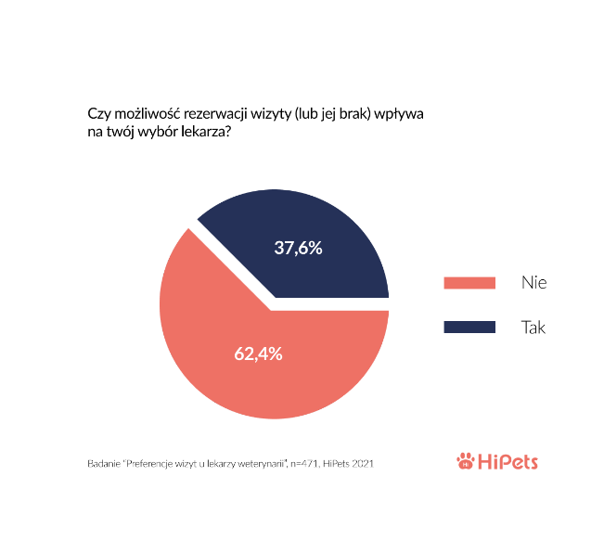
Na rynku pojawiła się aplikacja HiPets. W swojej ofercie zawiera nie tylko możliwość umówienia swojego pupila na wizytę do weterynarza, ale także inne, jak np. behawiorysta, groomer, pet sitting lub dog walking. W planach są uwzględniane również hotele dla zwierząt oraz marketplace produktowy. Jest to pierwsza tego typu aplikacja w Polsce. Wszystkie usługi związane z zwierzętami domowymi znajdują się w jednym miejscu, co pozwala zaoszczędzić czas na przeglądanie stron internetowych oraz dzwonienie w poszukiwaniu wolnego terminu. Na potrzeby rynku została przeprowadzone badanie, które pokazuje, że dla 37.6% opiekunów zwierząt fakt możliwości dokonania rezerwacji online ma wpływ na to, którego lekarza weterynarii wybiorą. Twórcy aplikacji dostrzegli niszę rynkową, którą mają zamiar wypełnić.
– Obserwowaliśmy zainteresowanie przede wszystkim jedną kategorią usług – ofertami związanymi z pielęgnacją i opieką nad zwierzętami domowymi – mówi Dorota Rymaszewska, CEO HiPets
Przy tworzeniu aplikacji podjęto bliską współpracę z profesjonalistami z branży, tworząc radę ekspertów HiPets. Wśród nich znajdują się tacy specjaliści jak lek. wet. Natalia Strokowska – założycielka firmy Vetnolimits oraz dr Ewa Adamkiewicz – zoopsycholog, trenerka psów.
Na rynku zachodnim aplikacje zapewniające dostęp do usług dla zwierząt zostały odebrane przez ich opiekunów z wielkim entuzjazmem i szybko zyskały rozgłos oraz popularność. Analogicznie do innych aplikacji przychodzących z zachodniej granicy, jest tylko kwestią czasu, by aplikacja HiPets osiągnęła taki sam sukces w Polsce.

